Лабораторная работа No 9

Текстовой редактор emacs

Акопян Сатеник Манвеловна

Содержание

# 1 Цель работы

Познакомиться с операционной системой Linux. Получить практические навыки рабо- ты с редактором Emacs.

# 2 Выполнение лабораторной работы

1. Открыть emacs.

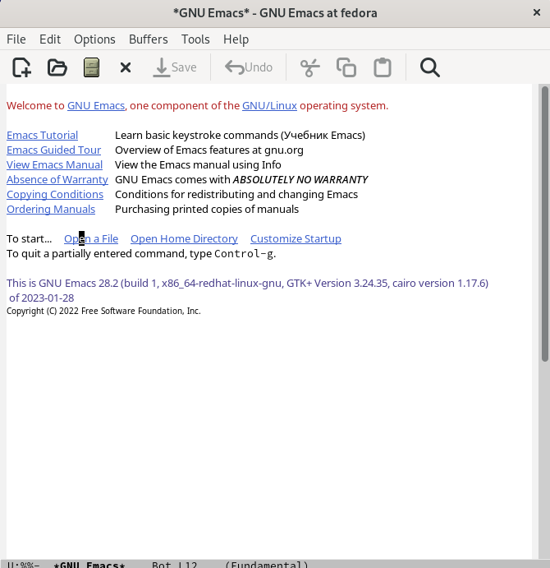

Figure 1: Рисунок 1

1. Создать файл lab07.sh с помощью комбинации Ctrl-x Ctrl-f (C-x C-f).

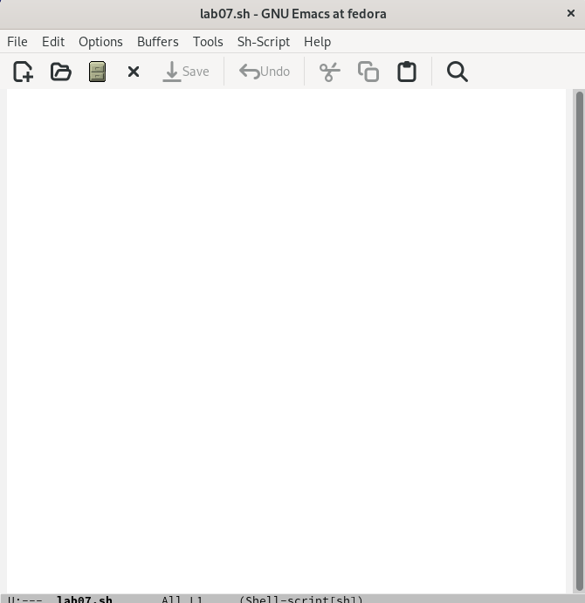

Figure 2: Рисунок 2

1. Наберите текст

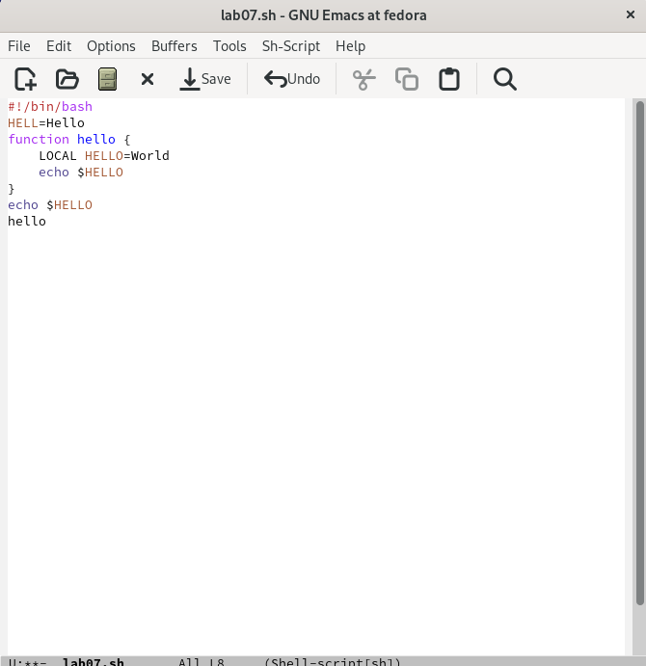

Figure 3: Рисунок 3

1. Сохранить файл с помощью комбинации Ctrl-x Ctrl-s (C-x C-s).

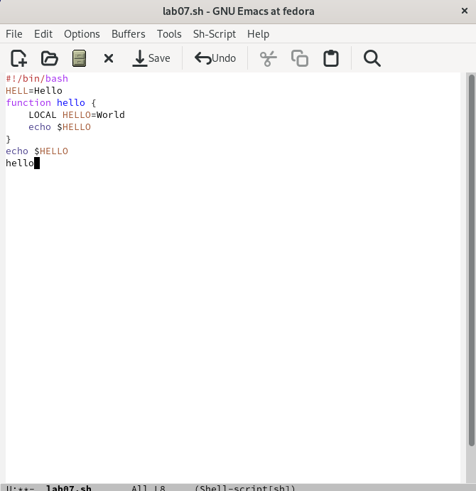

Figure 4: Рисунок 4

1. Проделать с текстом стандартные процедуры редактирования, каждое действие долж- но осуществляться комбинацией клавиш.

5.1. Вырезать одной командой целую строку (С-k).

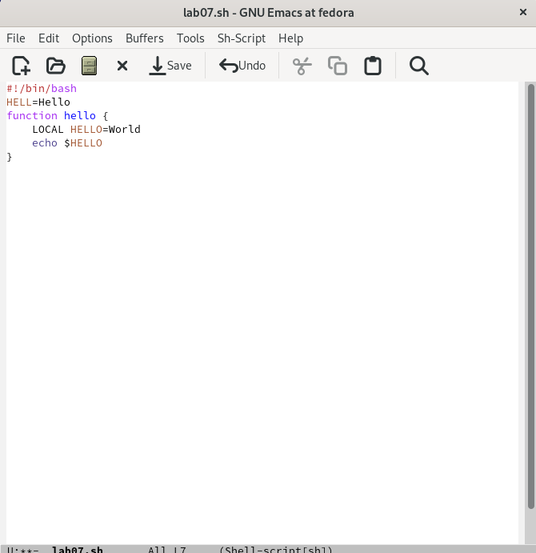

Figure 5: Рисунок 5

5.2. Вставить эту строку в конец файла (C-y).

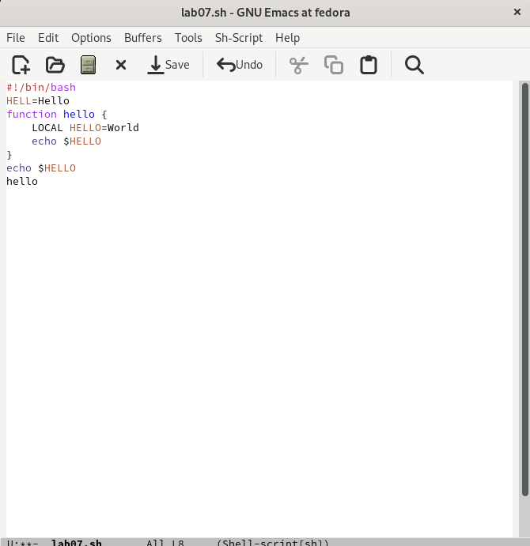

Figure 6: Рисунок 6

5.3. Выделить область текста (C-space).

5.4. Скопировать область в буфер обмена (M-w).

5.5. Вставить область в конец файла.

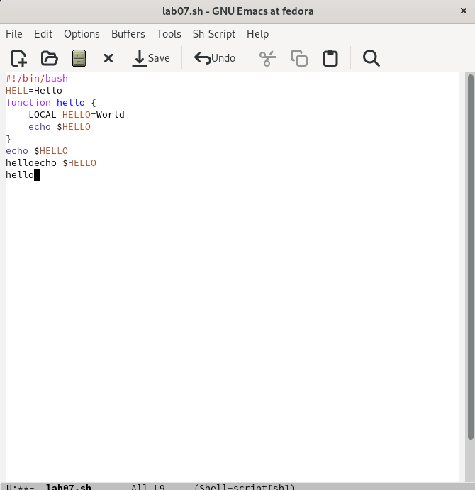

Figure 7: Рисунок 7

5.6. Вновь выделить эту область и на этот раз вырезать её (C-w).

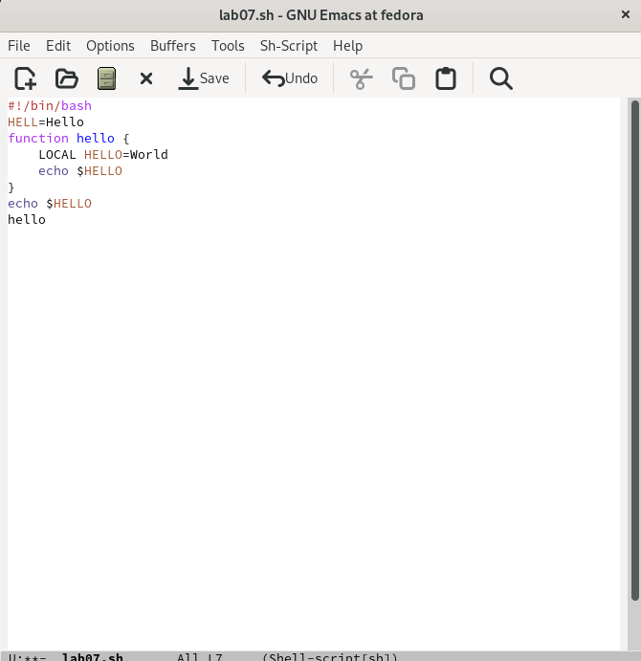

Figure 8: Рисунок 8

5.7. Отмените последнее действие (C-/).

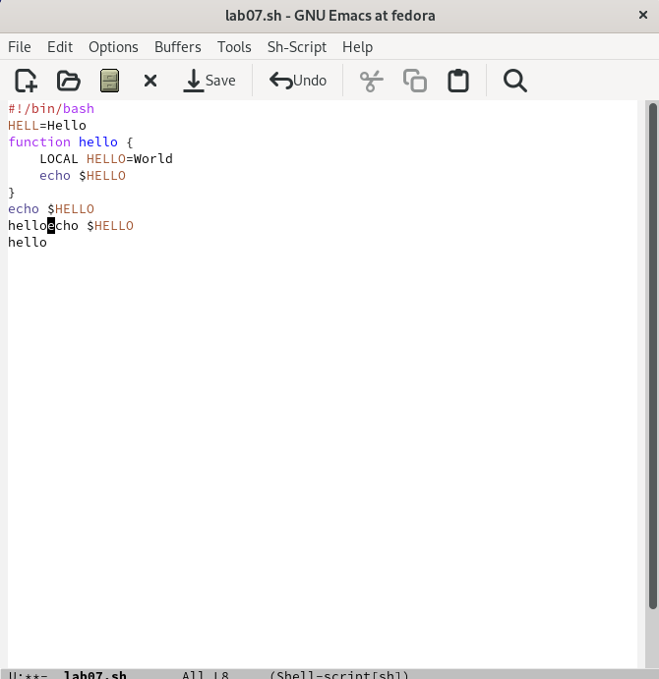

Figure 9: Рисунок 9

1. Научитесь использовать команды по перемещению курсора.

6.1. Переместите курсор в начало строки (C-a).

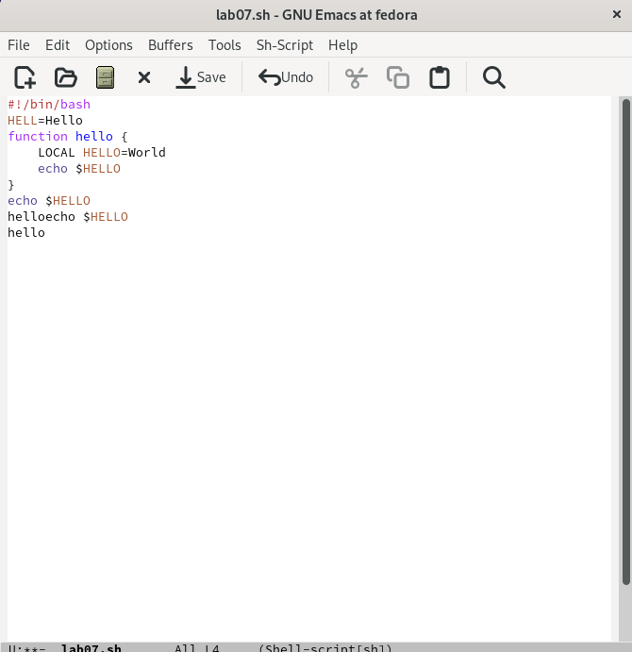

Figure 10: Рисунок 10

6.2. Переместите курсор в конец строки (C-e).

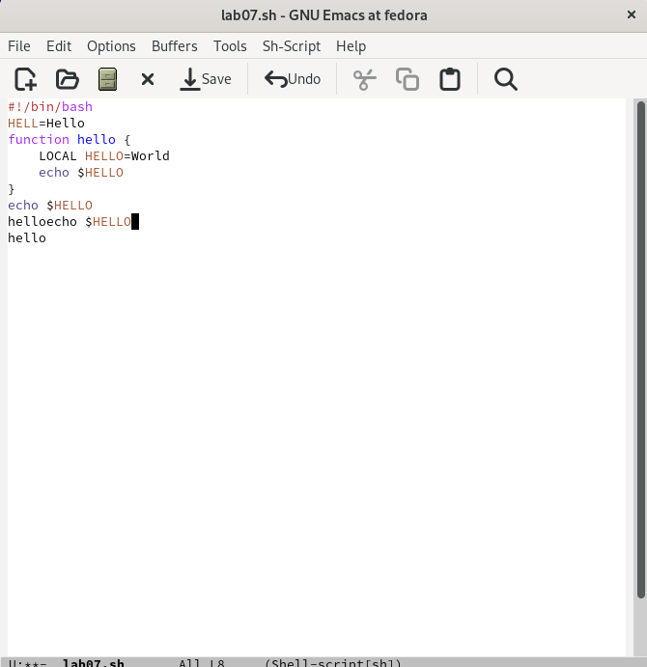

Figure 11: Рисунок 11

6.3. Переместите курсор в начало буфера (M-<).

6.4. Переместите курсор в конец буфера (M->).

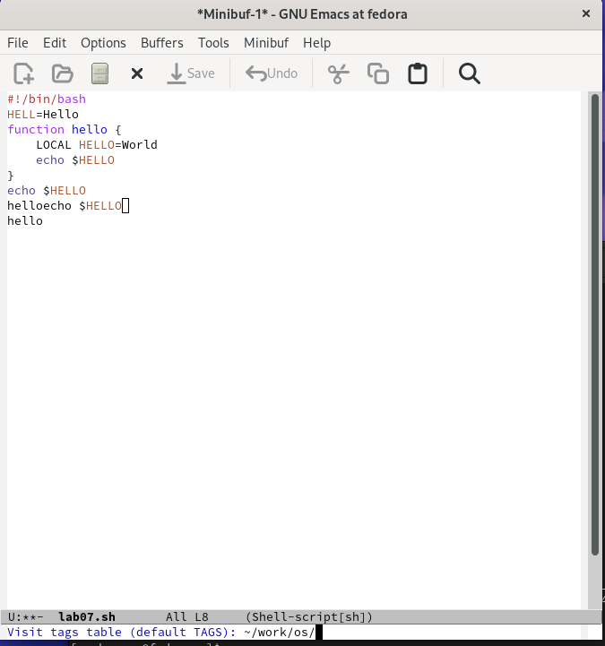

Figure 12: Рисунок 13

1. Управление буферами.

7.1. Вывести список активных буферов на экран (C-x C-b).

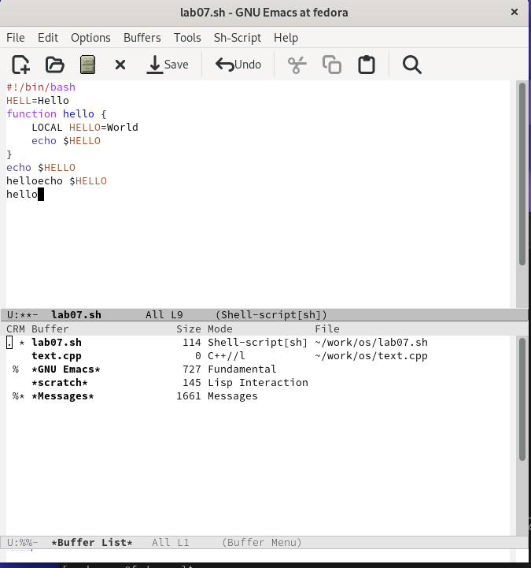

Figure 13: Рисунок 14

7.2. Переместитесь во вновь открытое окно (C-x) o со списком открытых буферов и переключитесь на другой буфер.

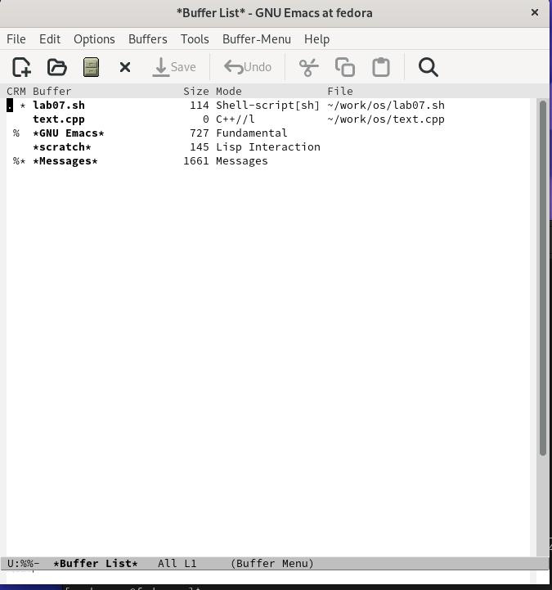

Figure 14: Рисунок 15

7.3. Закройте это окно (C-x 0).

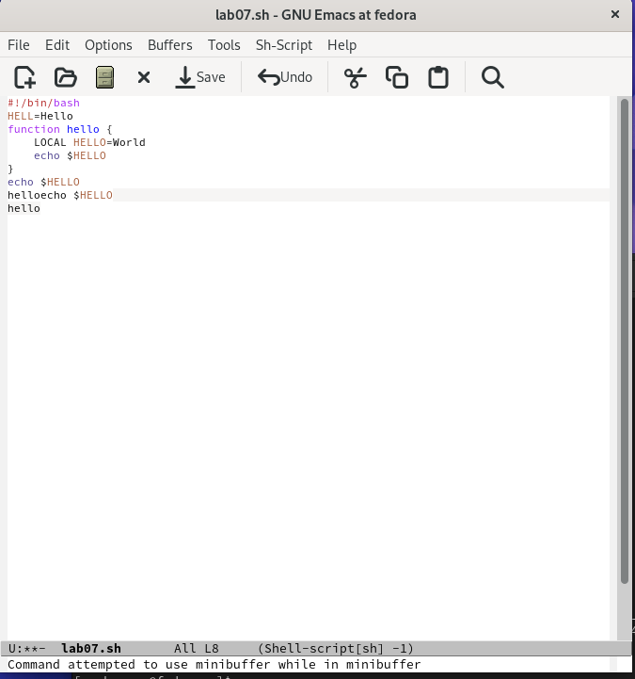

Figure 15: Рисунок 16

7.4. Теперь вновь переключайтесь между буферами, но уже без вывода их списка на экран (C-x b).

1. Управление окнами. 8.1. Поделите фрейм на 4 части: разделите фрейм на два окна по вертикали (C-x 3), а затем каждое из этих окон на две части по горизонтали (C-x 2)

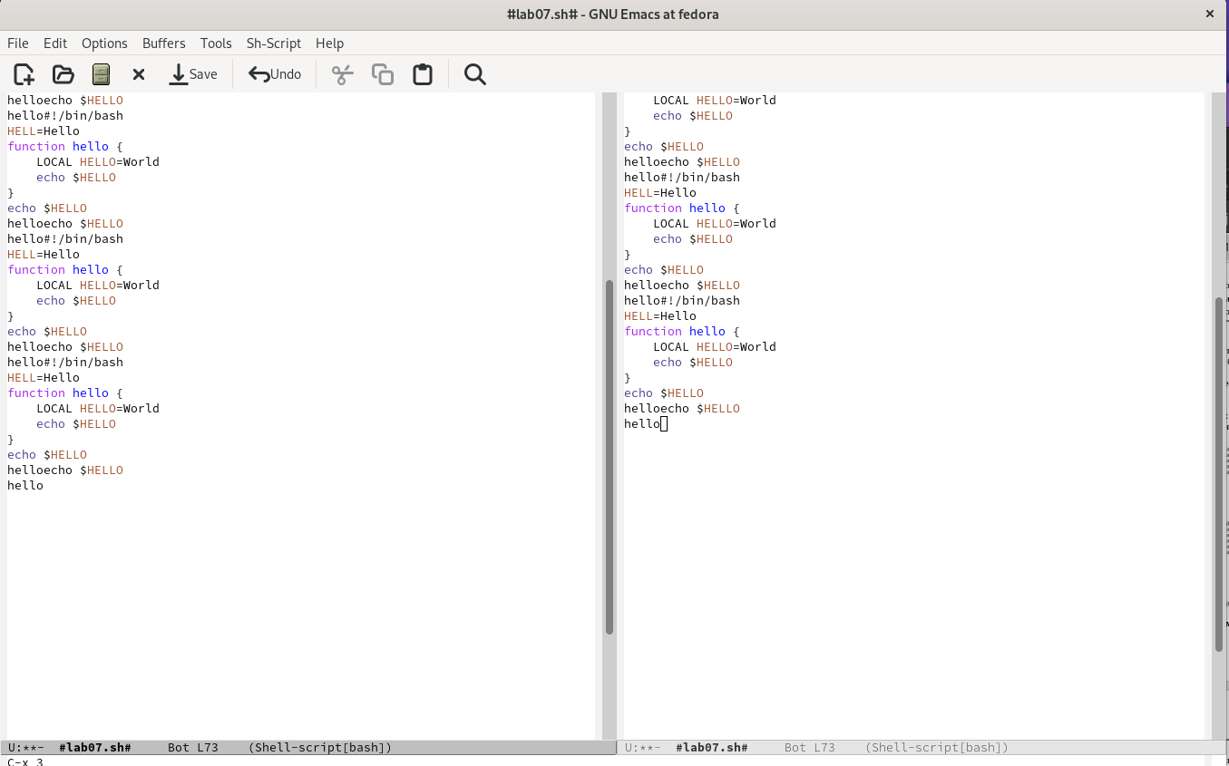

Figure 16: Рисунок 18

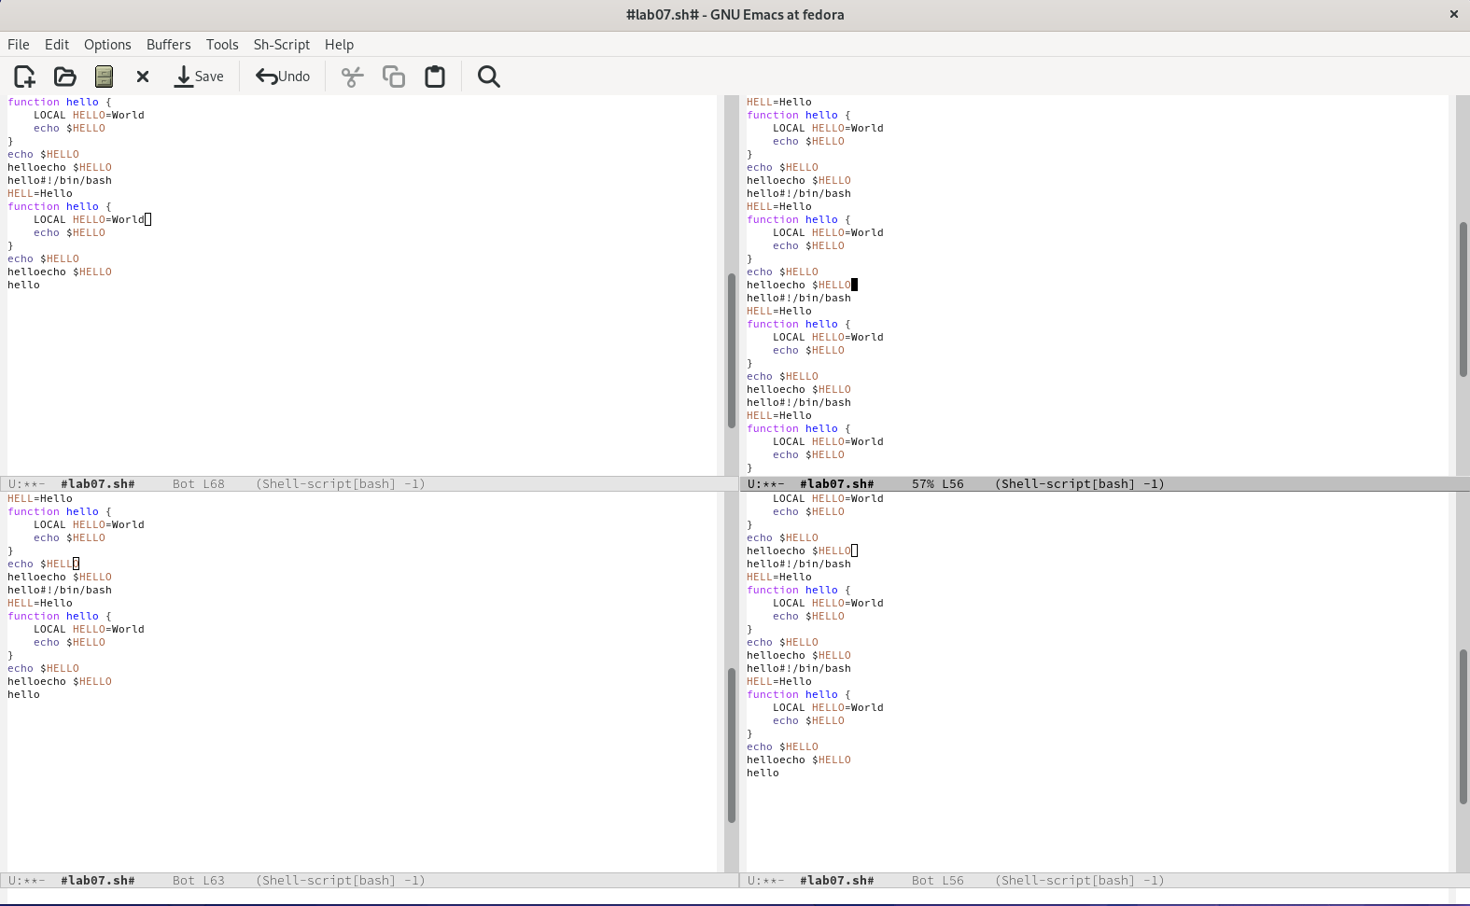

Figure 17: Рисунок 19

8.2. В каждом из четырёх созданных окон откройте новый буфер (файл) и введите несколько строк текста.

1. Режим поиска 9.1. Переключитесь в режим поиска (C-s) и найдите несколько слов, присутствующих в тексте.

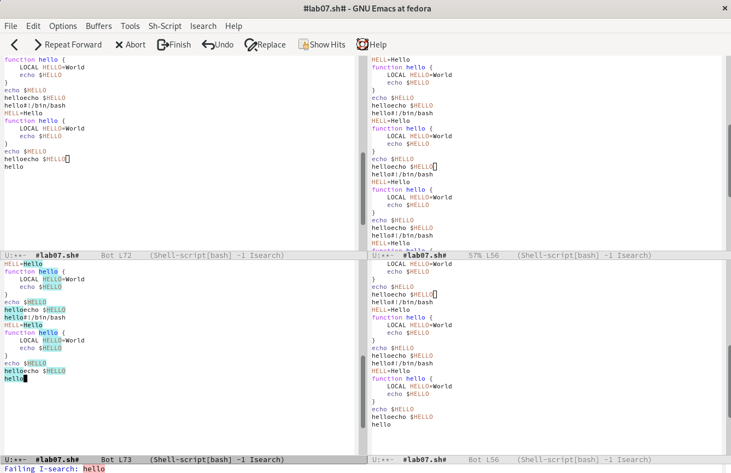

Figure 18: Рисунок 20

9.2. Переключайтесь между результатами поиска, нажимая C-s.

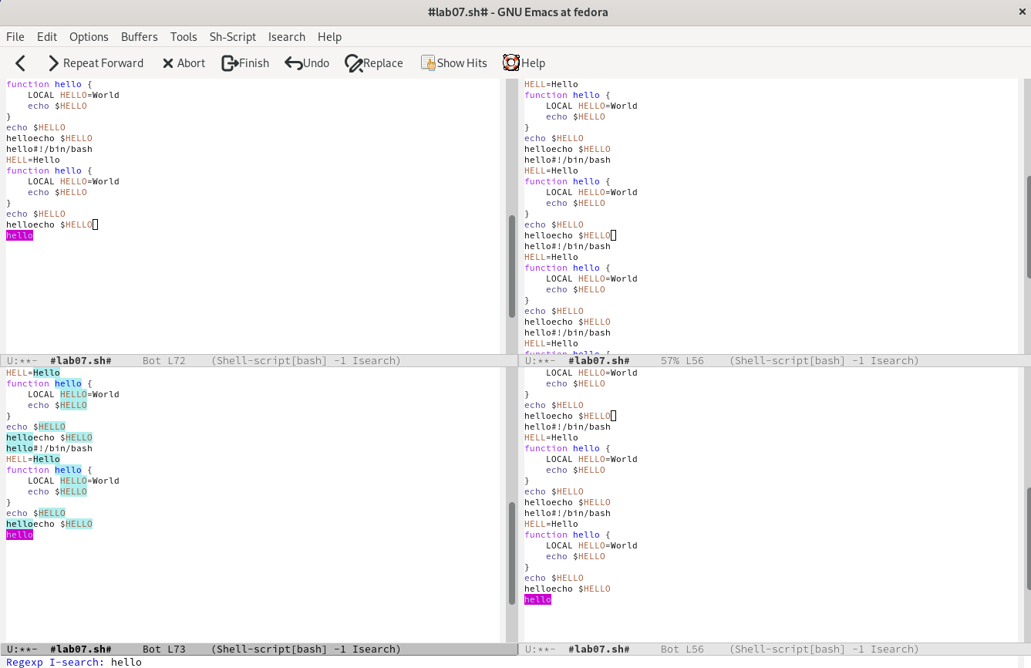

Figure 19: Рисунок 21

9.3. Выйдите из режима поиска, нажав C-g.

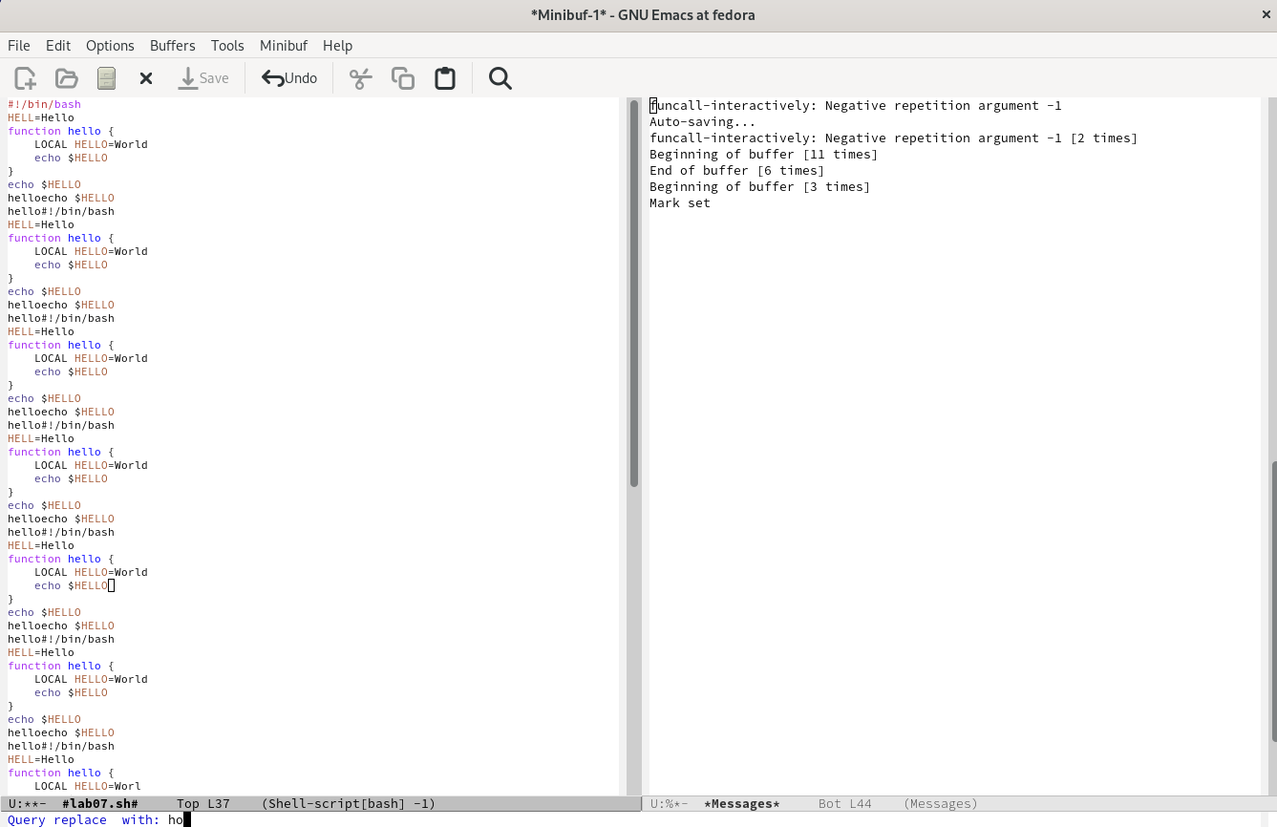

Figure 20: Рисунок 22

9.4. Перейдите в режим поиска и замены (M-%), введите текст, который следует найти и заменить, нажмите Enter , затем введите текст для замены. После того как будут подсвечены результаты поиска, нажмите ! для подтверждения замены.

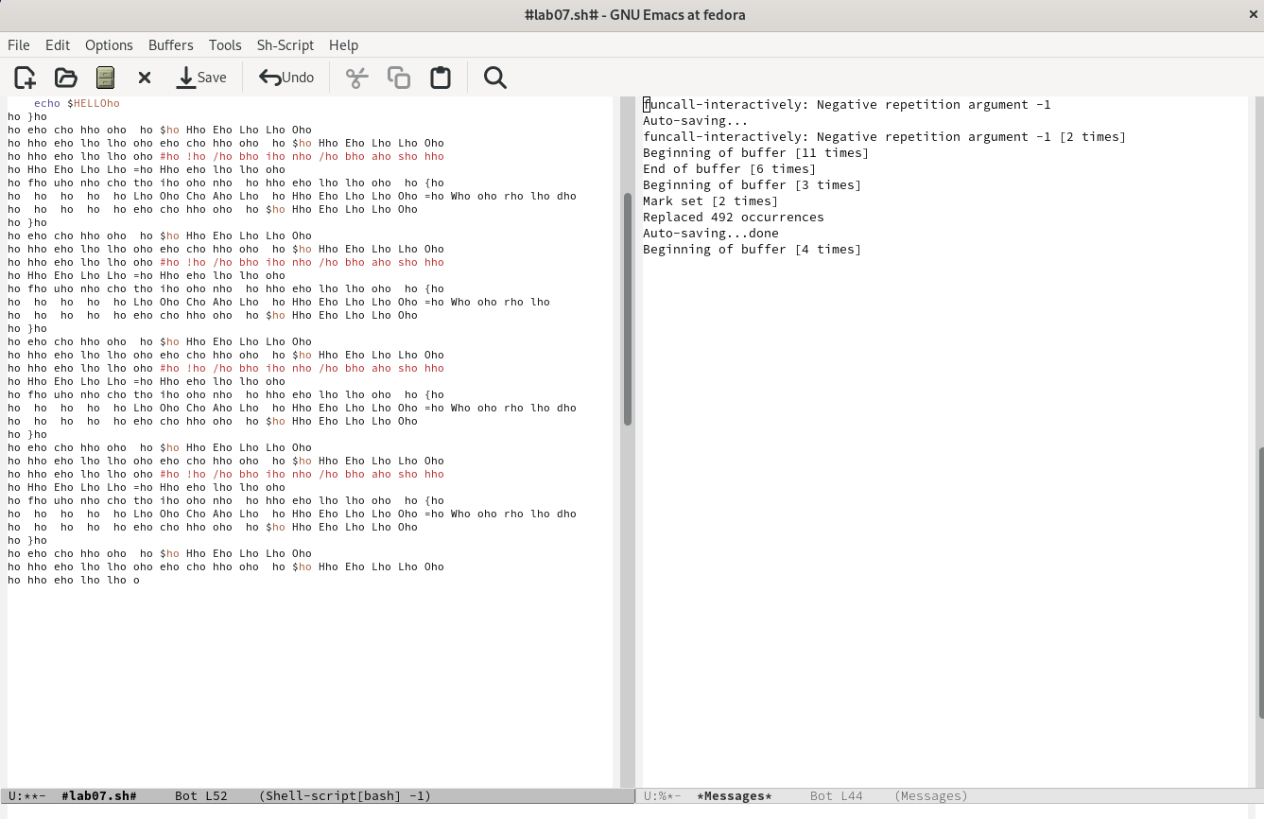

Figure 21: Рисунок 23

9.5. Испробуйте другой режим поиска, нажав M-s o. Объясните, чем он отличается от обычного режима?

# 3 Выводы

В результате данной лабораторной работы я познакомилась с операционной системой Linux, получила практические навыки работы с редактором Emacs.

# Список литературы